Wytnij nazwy ptaków, które możesz spotkać na terenie Doliny Baryczy i wklej je pod odpowiednim rysunkiem. Spróbuj opisać własnymi słowami wygląd ptaków.
(Źródło zdjęć: www.barycz.pl)

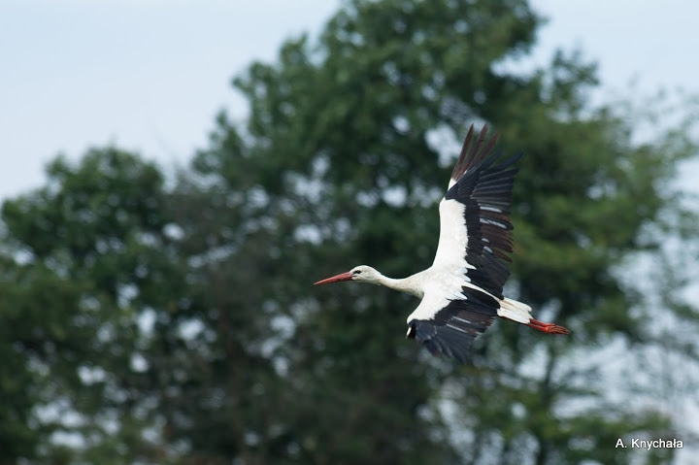
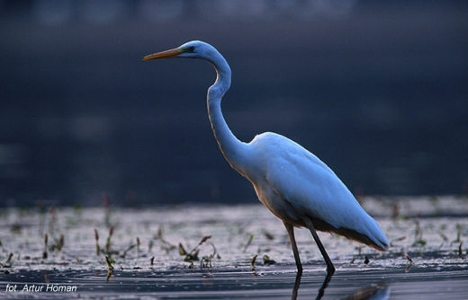

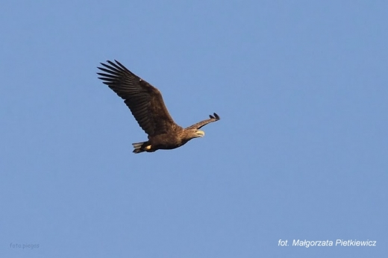
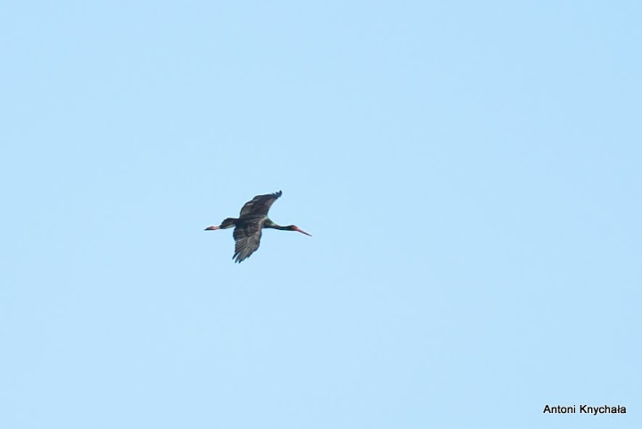

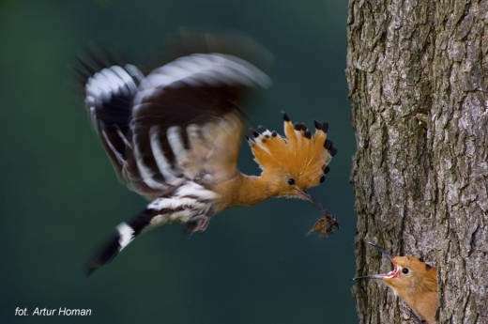
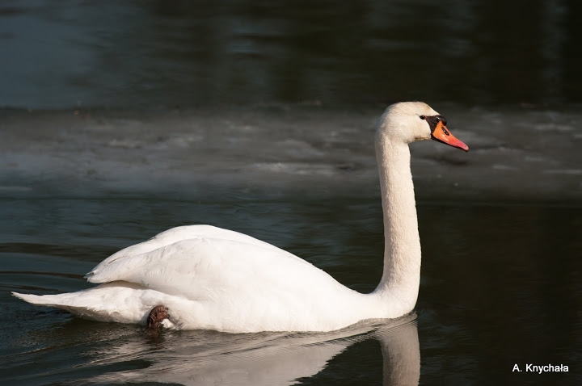

Wytnij i wklej powyżej

Bielik | Dudek | Łabędź niemy
Bocian biały | Bocian czarny | Czapla biała

